2024-2025 EĞİTİM ÖĞRETİM YILI
YİYECEK İÇECEK HİZMETLERİ ALANI
İŞLETMELERDE BECERİ EĞİTİMİ SINAVI DUYURUSU
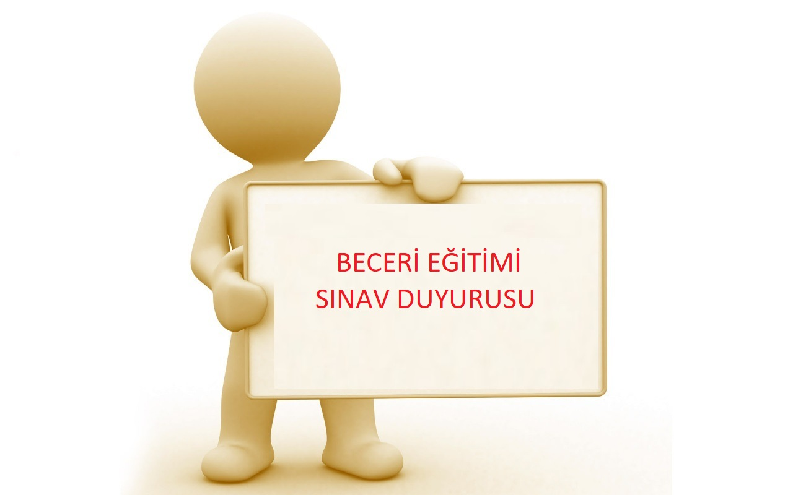

11. Sınıf Yiyecek İçecek Hizmetleri Alanı öğrencileri için
16 Ekim ÇARŞAMBA günü;
Saat 09:00
11-A YİYECEK İÇECEK HİZMETLERİ SINIFI (Sınav Yeri: Giriş Kat Mutfak Atölyesi)
SIRA | OKUL NO | AD SOYAD
1 | 318 | ZEYNEP ECRİN ASLAN
2 | 320 | TUNA YAVUZ
3 | 327 | ONUR KAAN UĞUR
4 | 334 | MERT ERÖZ
5 | 375 | DORUK GÜMÜŞTAŞ
6 | 376 | DURU BERAT ÖNDAŞ

Saat 09:00
11-A YİYECEK İÇECEK HİZMETLERİ SINIFI (Sınav Yeri: Alt Kat Mutfak Atölyesi)
SIRA | OKUL NO | AD SOYAD
1 | 378 | EMRE KAYRA ŞANVER
2 | 379 | İREM ELA ÖZOĞUL
3 | 380 | MEHMET İÇKALE
4 | 381 | MUSTAFA KARTAL
5 | 389 | MERTCAN POLAT
6 | 409 | ABDULLAH YARAMIŞ

Saat 13:00
11-B YİYECEK İÇECEK HİZMETLERİ SINIFI (Sınav Yeri: Giriş Kat Mutfak Atölyesi)
SIRA | OKUL NO | AD SOYAD
1 | 331 | ZEYNEP COŞKUN
2 | 373 | BERK YILDIRIM
3 | 374 | DENİZ MENŞURE DAŞDEMİR
4 | 377 | ELİF EYLÜL KALAFAT
5 | 382 | ÖMER KAYRA YAVUZ
6 | 383 | EMRE TANYERİ
7 | 388 | ÖMER ERGİN

Saat 13:00
11-B YİYECEK İÇECEK HİZMETLERİ SINIFI (Sınav Yeri: Alt Kat Mutfak Atölyesi)
SIRA | OKUL NO | AD SOYAD
1 | 396 | AZER KARATAY
2 | 404 | HAZAL NUR SARAÇ
3 | 406 | AHMET GÖKTAŞ
4 | 411 | DOLUNAY ÇAKI
5 | 414 | UMUT ARDA SARAÇ
6 | 416 | VURAL KİBRİTOĞLU

Komisyon Üyeleri: Deniz SERİN, Beste SEZER, Yusuf Atakan Gevrek, Salim Eren ASLAN

12. sınıf Yiyecek İçecek Hizmetleri Alanı öğrencileri için
17 EKİM PERŞEMBE günü;
Saat 09:00
12-A YİYECEK İÇECEK HİZMETLERİ SINIFI (Sınav Yeri: Giriş Kat Mutfak Atölyesi)

SIRA | OKUL NO | AD SOYAD
1 | 352 | CENK ŞEVKİ COŞKUN
2 | 353 | ELİF NAZ AKKOÇ
3 | 355 | EREN YİĞİT BALEN
4 | 357 | FATİH YİĞİT KARATAŞ
5 | 360 | MERT EMİR
6 | 363 | TAHA BEKİR ÖZARSLAN

Saat 09:00
12-A YİYECEK İÇECEK HİZMETLERİ SINIFI (Sınav Yeri: Alt Kat Mutfak Atölyesi)

SIRA | OKUL NO | AD SOYAD
1 | 365 | ÖMER ÇINAR
2 | 370 | ELA YILDIRIM
3 | 397 | MURAT DEMİR KÖRPE
4 | 408 | HASAN YAVUZ KÖSE
5 | 390 | İNCİ CUNGER
6 | 412 | GAZEL ÖZTÜRK

Saat 13:00
(12-B YİYECEK İÇECEK HİZMETLERİ SINIFI (Sınav Yeri: Giriş Kat Mutfak Atölyesi)

SIRA | OKUL NO | AD SOYAD
1 | 351 | ARDA ÇETİNER
2 | 354 | EMRE ÖLMEZ
3 | 356 | FADİME KARAARSLAN
4 | 358 | HASAN ERAY POLAT
5 | 359 | ILGAZ YILMAZ
6 | 361 | MUHAMMET BERAT TAŞBAKIR

Saat 13:00
(12-B YİYECEK İÇECEK HİZMETLERİ SINIFI (Sınav Yeri: Alt Kat Mutfak Atölyesi)

SIRA | OKUL NO | AD SOYAD
1 | 364 | EYLÜL BÖLÜKBAŞI
2 | 393 | TALHA YİĞİT AKSOY
3 | 395 | ELİF NUR KOŞAR
4 | 398 | EMİR AKDEMİR
5 | 405 | YİĞİT BAŞER
6 | 413 | NEHİR GÖKDEMİR

Komisyon Üyeleri: Deniz SERİN, Beste SEZER, Yusuf Atakan Gevrek, Murat KODAMAN, Salim Eren ASLAN

Beceri eğitimi sınavı 100 Puan üzerinden değerlendirilecektir. Bunun %80’i sınav , %20’si de iş dosyasına takdir edilir.

UYGULAMA SINAVI ESASLARINA İLİŞKİN OLARAK;
11.SINIF YİYECEK İÇECEK HİZMETLERİ ALANI ÖĞRENCİLERİ İÇİN;
- Her öğrenci seçtiği ‘Türk Mutfağına ait zeytinyağlı bir yemek‘ hazırlayıp sunacaktır.

- Her öğrenci evde kendi eliyle hazırladığı ‘cupcake/muffin’ nasıl yaptığını anlatacak ve sunumunu okulda yapacaktır.

- Her öğrenci seçtiği bir “salatayı” hazırlayıp sunacaktır.

- Hazırladıkları zeytinyağlı yemek, salata ve cupcake/muffin sunumu ve servisi ile Aşçılık ve Servis Atölyesi dersi ve Yiyecek İçecek Hizmetlerinde Organizasyon dersi değerlendirmesi yapılacaktır.

- Her öğrenci sınav öncesi ürün reçetelerini komisyona teslim edecektir.
- Öğrenciler kıyafetlerini, seçtikleri yemek çeşidine uygun olarak malzemelerini ve servis tabaklarını kendileri getirecektir.
- Öğrenciler aşağıdaki Değerlendirme Kriterlerine uygun değerlendirilecektir. Beceri Eğitimi uygulama sınavı 100 puan ile değerlendirilecektir. Değerlendirme kriterleri öğrencilere sınavdan önce duyurulacaktır.

- Sınav her öğrenciye bireysel olarak yaptırılacaktır. Uygulama için her öğrenci kendi araç-gerecini kendisi temin edecektir. (Ürün malzemeleri, doğrama tahtası, tava, temizlik bezi ve mutfak kıyafeti vb). Uygulama sınavına öğrenciler gruplar halinde alınıp, her öğrenciye ön hazırlıklar için 10 dakika, Uygulama için 50 dakika temizlik için 10 dakika süre verilecektir, toplam 100 puan üzerinden değerlendirilecektir.

- İki dersin not ortalaması beceri sınavı notunun %80 nini oluşturur.

12.SINIF YİYECEK İÇECEK HİZMETLERİ ALANI ÖĞRENCİLERİ İÇİN;
- Beceri Sınavında Pasta Yapım Teknikleri, Fırıncılık, Gastronomi Turizmi, Osmanlı Saray Mutfağı, Coğrafi İşaret Tescilli Ürünlerle Yemekler Hazırlama derslerinin değerlendirmesi yapılacaktır. Aldıkları not ortalamasının % 80 i alınacaktır.

- Öğrenciler bireysel olarak seçtiği coğrafi işaretli bir ürünü kullanarak Türk mutfağına ait bir ana yemek tabağı (sos ve garnitürü ile) hazırlayacaktır.

- Öğrenciler evde hazırladığı tart ya da tartoleti getirecektir.

- Öğrenciler evde hazırladığı simit/pide/ekmek hamurlarından birini seçip hazırlayacaktır. Okulda pişirmesi ve tabaklamasını yapacaktır.

- Ana yemek tabağı ile Gastronomi Turizmi, Osmanlı Saray Mutfağı ve Coğrafi İşaret Tescilli Ürünlerle Yemekler Hazırlama dersleri değerlendirilecek, tart ya da tartolet ile Pasta Yapım Teknikleri dersi değerlendirilecek, simit/pide/ekmek hamurlarından seçtiği pişirdiği ürün ile Fırıncılık dersi değerlendirilecektir.

- Her öğrenci sınav öncesi ürün reçetesini komisyona teslim edecektir.
- Öğrenciler kıyafetlerini, seçtikleri yemek çeşidine uygun olarak malzemelerini ve servis tabaklarını kendileri getirecektir.

- Sınav her öğrenciye bireysel olarak yaptırılacaktır. Uygulama için her öğrenci kendi araç-gerecini kendisi temin edecektir. (Ürün malzemeleri, doğrama tahtası, tava, temizlik bezi ve mutfak kıyafeti vb). Uygulama sınavına öğrenciler gruplar halinde alınıp, her öğrenciye ön hazırlıklar için 10 dakika, Uygulama için 60 dakika temizlik için 10 dakika süre verilecektir, toplam 100 puan üzerinden değerlendirilecektir.

- Beş dersin not ortalaması beceri sınavı notunun %80 nini oluşturur.

YİYECEK İÇECEK HİZMETLERİ ALANI
11-12 SINIFLAR İÇİN BECERİ EĞİTİMİ SINAVI
UYGULAMA DEĞERLENDİRME ÖLÇEĞİ
Kılık kıyafetin uygun olması 10
Ön hazırlık/Hijyen 10
İşlem basamaklarına uygunluk 10
Pişmişlik/Kıvam 5
Yemeğin ve sosun kıvamı 5
Lezzet 5
Görünüm Yaratıcılık ve sunum 10
Zamanı iyi kullanma 10
Atölye temizliği 10
Genel bilgi ve konuya hakimiyet 25
TOPLAM 100

NOT: Beceri sınavında stajda öğrenmiş olduğunuz her bilgiden sorumlusunuz.
NOT: Yiyecek İçecek Hizmetleri alanı öğrencileri sınava gelirken yanlarında aşçı kıyafetlerini getirmek zorundadır.

OKUL MÜDÜRÜ
SALİM EREN ASLAN

